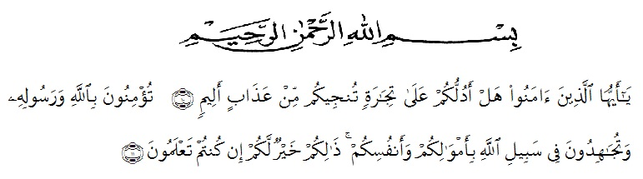
KATA PENGANTAR

Artinya : “Hai orang-orang yang beriman, sukakah kamu aku tunjukkan suatu perniagaan yang dapat menyelamatkanmu dari azab yang pedih?(10). (yaitu) kamu beriman kepada Allah dan RasulNya dan berjihad di jalan Allah dengan harta dan jiwamu. Itulah yang lebih baik bagimu, jika kamu mengetahui.(11) (As-Shaff Ayat 10-11)

Assalamualaikum Warahmutallahi Wabarakatuh.
Alhamdulillah, Puji dan syukur penulis ucapkan kepada Allah SWT., yang senantiasa melimpahkan taufik, hidayah serta inayah-Nya sehingga penulis dapat menyelesaikan penyusunan skripsi ini. Shalawat dan salam Kepada junjungan kita Nabi Besar Saw, yang telah menentukan kita jalan kemenangan dunia dan akhirat.
Penyelesaian Skripsi ini tidak terlepas dari bantuan dan masukan serta doa restu dari berbagai pihak, baik moril maupun material. Oleh karena itu dalam kesempatan ini dengan kerendahan hati penulis menyampaikan dan mengucapkan terimakasih yang sebanyak- banyak nya kepada mereka yang terhormat:
- Bapak Dr. KRT. Hardi Mulyono K. Surbakti selaku Rektor Universitas Muslim Nusantara Al Washliyah Medan yang telah memberi kesempatan untuk menimbah ilmu di lembaga yang beliau pimpin.
- Ibu Dr. Leni Handayani, M.Si, sebagai Dekan Fakultas Pertanian Universitas Muslim Nusantara Al Washliyah Medan yang telah banyak memberikan motivasi kepada penulis.
- Ibu Sri Wahyuni, S.Si., M.Si, sebagai Wakil Dekan I Fakultas Pertanian Universitas Muslim Nusantara Al Washliyah Medan.
- Ibu Nur Azizah,SPd, MPD selaku ketua Tata Usaha di Fakultas Pertanian Universitas Muslim Nusantara Al Washliyah Medan , yang telah banyak membantu penulis dalam Penyelesaian administrasi di Fakultas Pertanian.
- Bapak Dr. Bambang Hermanto, SP,M.Si, selaku pembimbing yang telah bersungguh-sungguh memberikan bimbingan dan arahan sehingga penulis skripsi inidapat terselesaikan.
- Seluruh Dosan Fakultas Pertanian Universitas Muslim Nusantara Al Washliyah yang telah mendidik dan meberikan banyak ilmu yang bermanfaat untuk penulis dan seluruh mahasiswa/I Fakultas pertanian Universitas Muslim Nusantara Al Washliyah Medan.
- Untuk sahabat-sahabat dekat saya Nur Ajana Ritonga dan sri Maya Devi Sinaga, serta teman-teman dekat, penulis mengucapkan terimakasih yang mendalam atas segala masukan , arahan dan motivasi yang selalu membuat penulis semangat dalam mengerjakan dan menyelesaikan skripsi ini.
- Abangda tercinta Ria Pamuji yang slalu memberikan motivasi, semangat, masukan dan arahan sehingga penulis dapat menyelesaikan skripsi ini.
- Orang tua tercinta, Bapak (Sukarman), Ibu (Alm Sri Suryani) selama 19 tahun yang tidak henti – hentinya memberikan kasih sayang dan cintanya kepada penulis, membesarkan dengan kelembutan dan mendidik agar penulis menjadi anak yang sholeha, berakhlak mulia dan dapat dibanggakan.
- Terimakasih kepada Kakak-kakak dan Adik penulis yang tersayang (Sri Sulis Tianingsih, Endang susilawati dan Ananda Fitri Az-Zahra), yang selalu meberikan motivasi untuk penulis, Pakde (Julianto) dan Bude (Sal Mina, Julianti ), yang tidak henti-hentinya memberikan motivasi dan semangat untuk menyelesaikan skripsi ini.
- Trimkasih Kepada Sepupu Aulia Urrahman yang slalu memberikan motivasi dan semangat untuk menyelesaikan skripsi ini.
Doa penulis semoga semua pihak tersebut di atas mendapat limpahan karunia serta imbalanyang sebesar-besarnya dari Allah SWT. Aamiin.
Penulis menyadari bahwa dalam penulisan Skripsi ini tidaklah begitu sempurna dan masih terdapat banyak kekurangan –kekurangan, untyk itu penulis mengharapkan kritik dan saran dari semua pihak demi kesempurnaan. Akhir katapenulis mengharapkan semoga skripsi ini berguna bagi kita semua.

Medan, April 2021

Indah Wulandari
174114052

